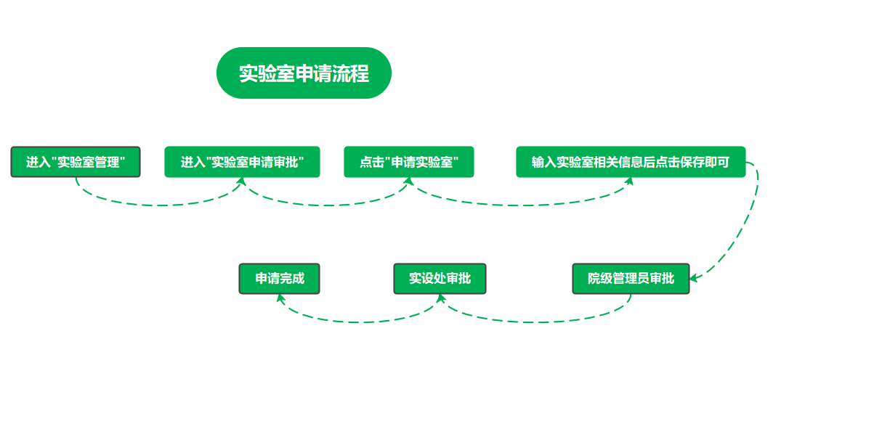
实验室申请
- 输入网址https://shiyan.hit.edu.cn/，点击安全综合功能，通过统一身份认证方式进行登录
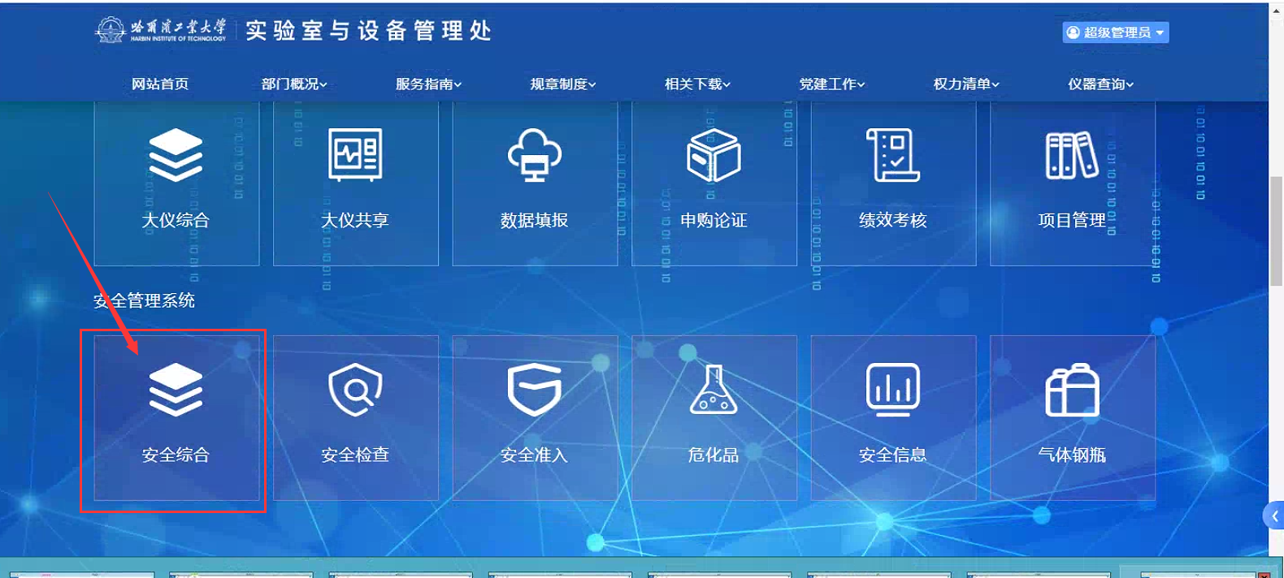
二、输入账号后点击登录
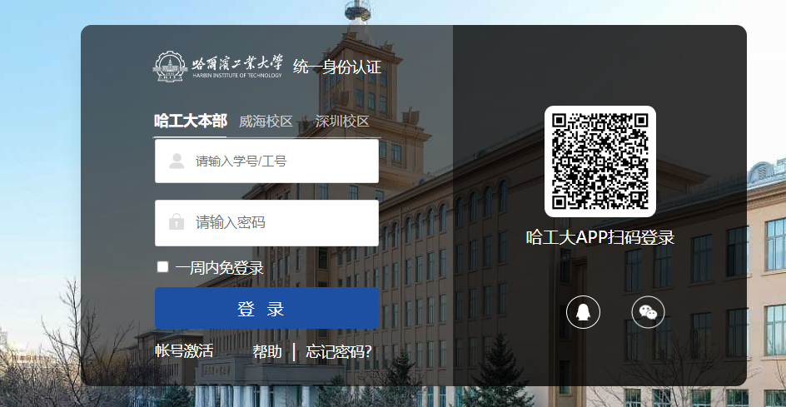

注意：如果您在系统中有多个身份，可以点击左上角进行身份切换，切换成您办理该业务所对应的身份。
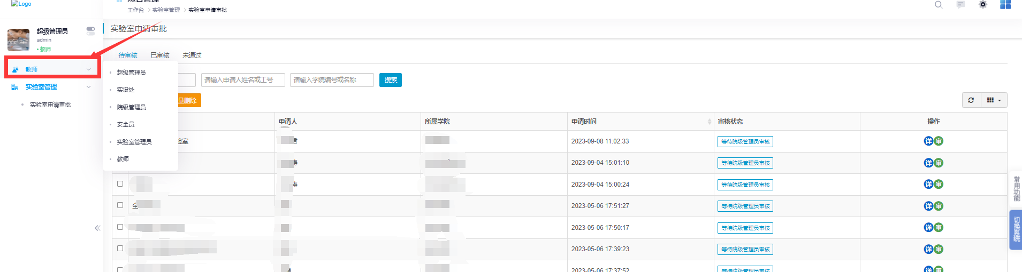
三、申请一个新的实验室?
1.点击实验室管理-实验室审批
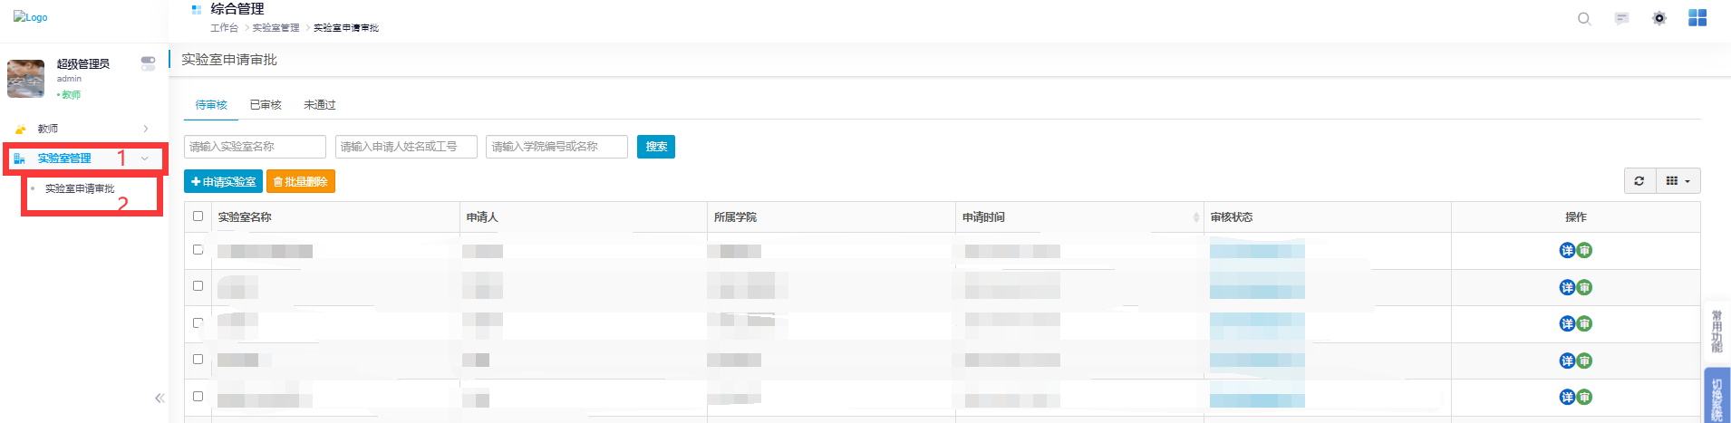
2.点击申请实验室
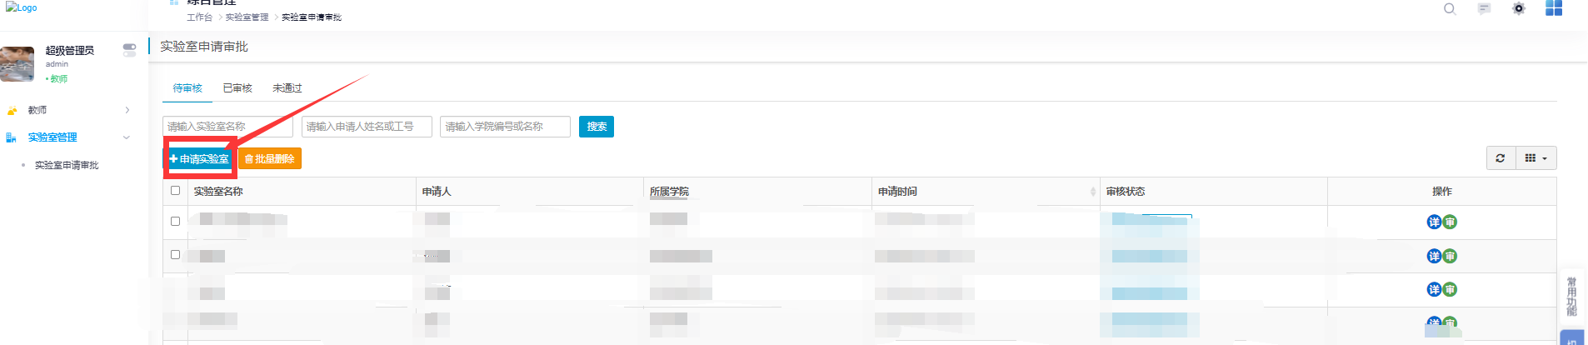
3.完善实验室信息（红色*是必填项）
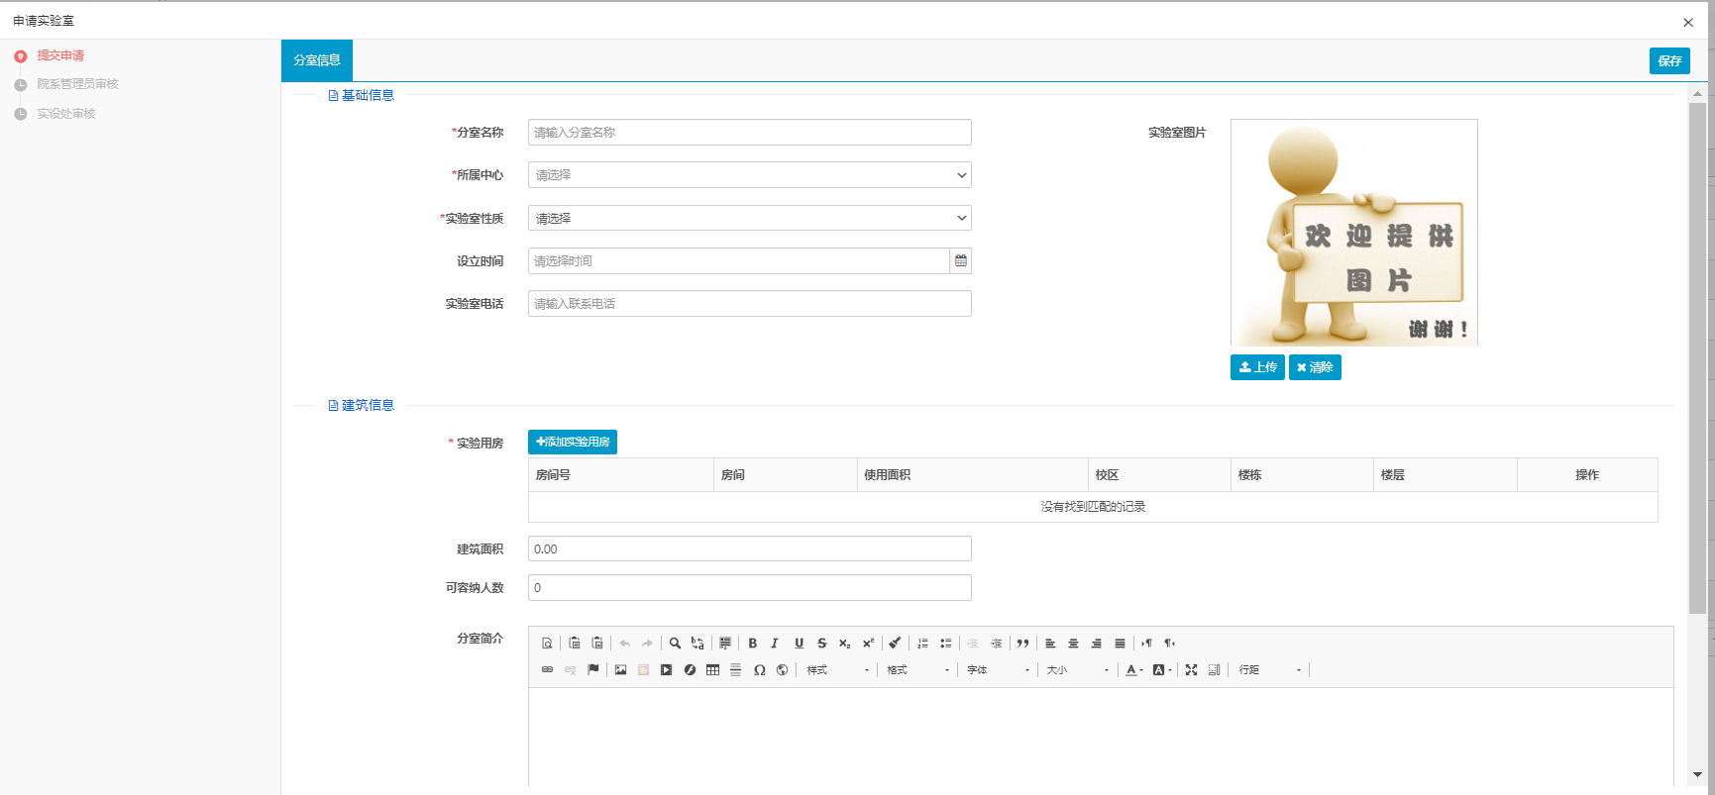
添加实验用房：先搜索下需要的房间编号，看系统中是否已经存在。如果有，则直接点击右侧的选择按钮。如果没有，则点击“新建房间”，完善校区等信息后选择即可。
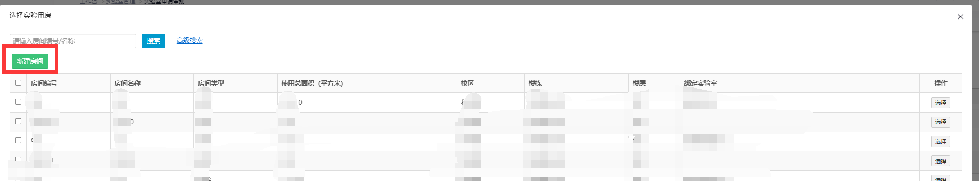
四、院级管理员如何审核？
1.左上角将身份切换成院级管理员
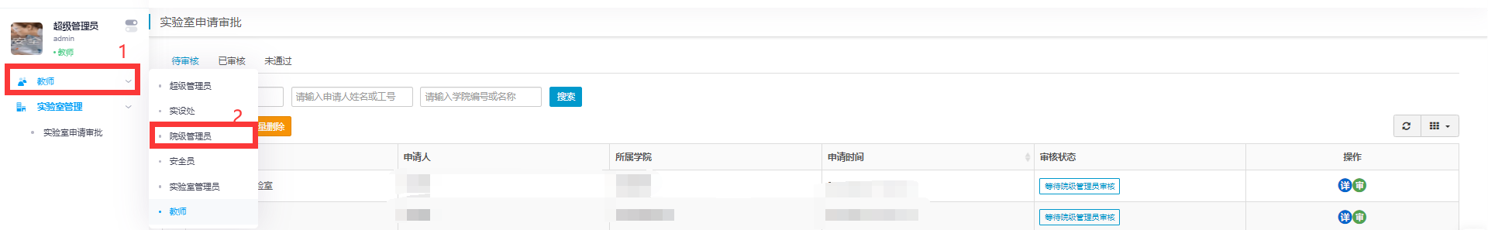
2.点击实验室管理-实验室审批
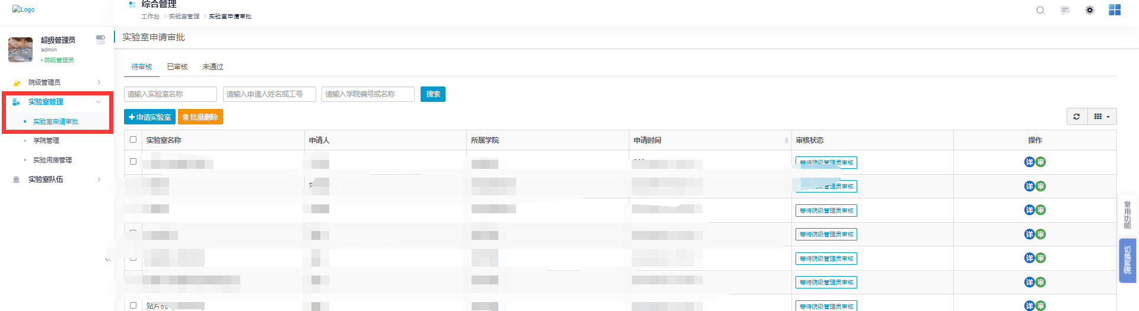
3.找到需要审批的实验室，点击绿色的“审”
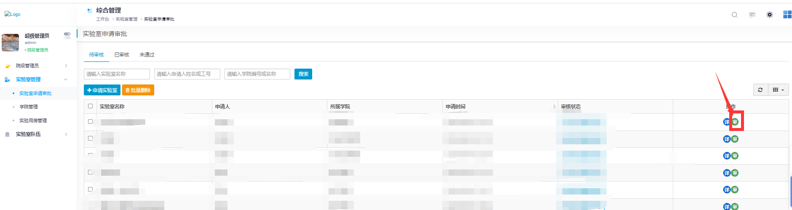
4.在审批界面选择审批结果（必填）和审批意见（选填，如果选择驳回的话必填）后点击右上角的审核按钮即可完成审批。
